**Activité d’approfondissement**

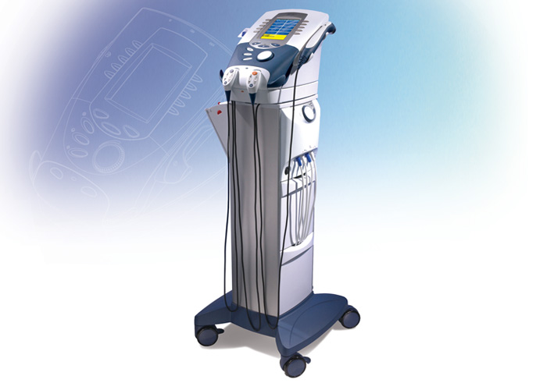Grand classique des cabinets de kinésithérapie, les appareils à ultrasons couvrent un large panel de pathologies. L'ultrasonothérapie a une efficacité prouvée et reconnue notamment pour les pathologies musculaires et tendineuses. Pour un sportif souffrant par exemple d’une déchirure du mollet gauche (voir photo ci-contre), cette technique permet de remettre en place les fibres musculaires cassées. Cependant, ces appareils proposent deux fréquences d’utilisation à savoir 1 MHz (traitement des zones profondes : environ 5 cm) et 3 MHz (traitement des zones superficielles : environ 1,5 cm).

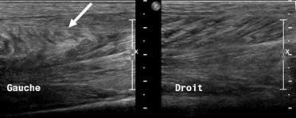

Fibres cassées



**Problématique : Quelle fréquence de son appareil ultrasonore doit choisir le kinésithérapeute pour soigner la déchirure du mollet gauche du sportif ?**

**I – Expérimentation :**

1. Montage : Relier les connexions du « clap » aux bornes synchro (rouge) et masse (noire) de la console. Brancher le capteur sonomètre sur la console.

*d*

dB

1. Paramétrage du logiciel Atelier scientifique

* Glisser l’icône du sonomètre en en ordonnée. Vérifier que l’unité dB s’affiche.
* Glisser l’icône du chronomètre sur l’axe des abscisses puis régler comme indiqué ci-dessous :

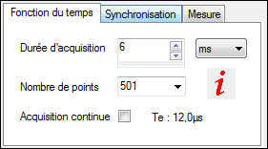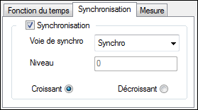

1. Acquisition

* Lancer l’acquisition puis claquer fortement les tiges métalliques à précisément 1 mètre du capteur sonomètre : leur mise en contact coïncider le bruit produit avec le début de l’enregistrement du signal sonore.



**Faire vérifier votre acquisition**

1. Mesure du temps

* Pour mesurer le temps *t* mis par le bruit pour parcourir la distance *d,* utiliser le clic droit dans la fenêtre graphique pour faire apparaître le menu Outil et sélectionner la fonction « Coordonnée ». Appuyer sur Entrée pour fixer les traits de lecture (pour effacer les traits de lecture on replace le curseur sur le point et on appuie sur Entrée).

*t* = ................................

**Faire vérifier votre valeur**

**II – Exploitation :**

1. Calculer la vitesse, en m/s, de propagation *v* du son dans l’air en utilisant la relation .
2. Sachant que la vitesse de l’onde sonore dans le muscle est environ 4,5 fois celle dans l’air, en déduire cette vitesse.
3. Répondre à la problématique sachant que l’onde ultrasonore met environ 0,065 ms pour faire un **aller-retour** (2 fois la distance à la déchirure) jusqu’à la déchirure.
4. Liste des capacités, connaissances et attitudes évaluées

|  |  |
| --- | --- |
| **Capacités** | Mesurer la vitesse de propagation d’un son dans l’air. |
| **Connaissances** | Savoir que la vitesse du son dépend du milieu de propagation.  Connaitre la relation entre la longueur d’onde d’un son, sa vitesse de propagation et sa période. |
| **Attitudes** |  |

1. Évaluation[1]

|  |  |  |  |  |  |  |
| --- | --- | --- | --- | --- | --- | --- |
| **Compétences** | **Capacités** | **Questions** | **Appréciation du niveau d’acquisition** | | | |
| **RR** | **R** | **V** | **VV** |
| **S’approprier** | Connaître l'ordre de grandeur de la vitesse de propagation de la lumière dans l'air.  Rechercher, extraire et organiser l’information. | III 1.  III 1. 2. |  |  |  |  |
| **Analyser**  **Raisonner** |  |  |  |  |  |  |
| **Réaliser** | Exécuter une méthode de résolution, expérimenter, simuler.  Mesurer la vitesse de propagation d’un son dans l’air. | II 1. 2. 3. 4.  II 1. 2. 3. 4. |  |  |  |  |
| **Valider** | Contrôler la vraisemblance d’une conjecture, d’une hypothèse.  Critiquer un résultat, argumenter. | I 2. 4.  III 3. |  |  |  |  |
| **Communiquer** | Rendre compte d’une démarche, d’un résultat, à l’écrit ou l’oral | III 3. |  |  |  |  |

1.